**НПУ імені М.П.Драгоманова**

**Факультет інформатики**

**Кафедра комп’ютерної інженерії та освітніх вимірювань**

**ЛАБОРАТОРНА РОБОТА № 5**

**з курсу**

**«Комп'ютерні мережі та хмарні обчислення»**

**ТЕМА:**

**«Організація бездротового зв’язку»**

Студент: Логвиненко В.В.

Група: 11 КНм

Факультет інформатики

Викладач: професор Франчук В.М.

1. Ознайомитися з емуляторами мережевих пристроїв з підтримкою безпровідного зв’язку

(<http://www.dlink.ru/ru/arts/84.html>).

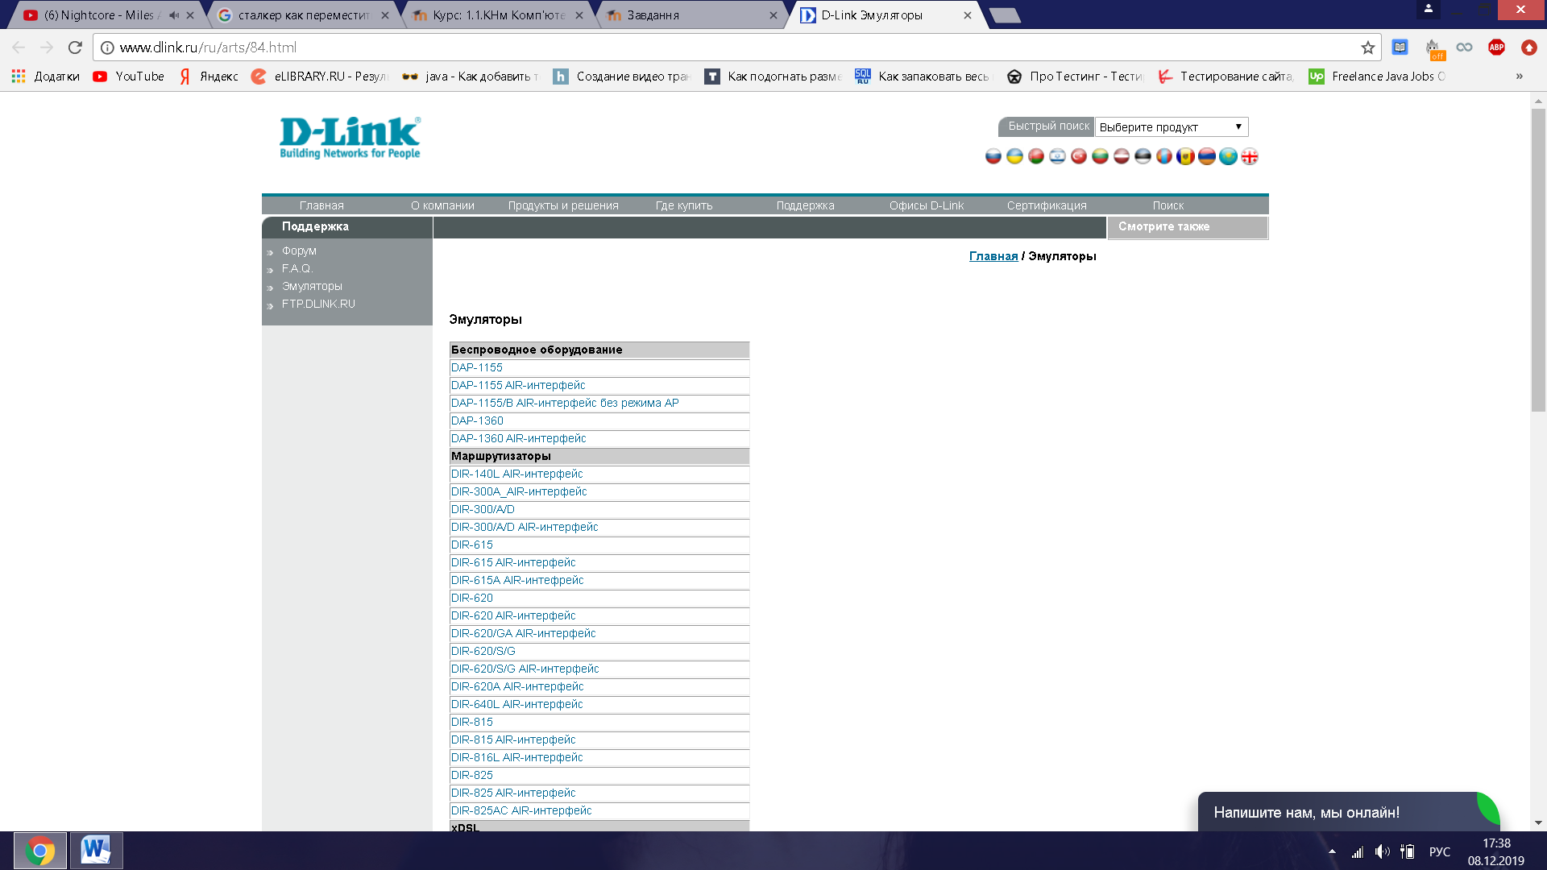

2. Налаштувати роботу мережевого пристрою (шлюзу, маршрутизатора) з підтримкою

безпровідного зв’язку з наступними основними параметрами:

• Встановити парольний захист до інтерфейсу налаштування пристрою.

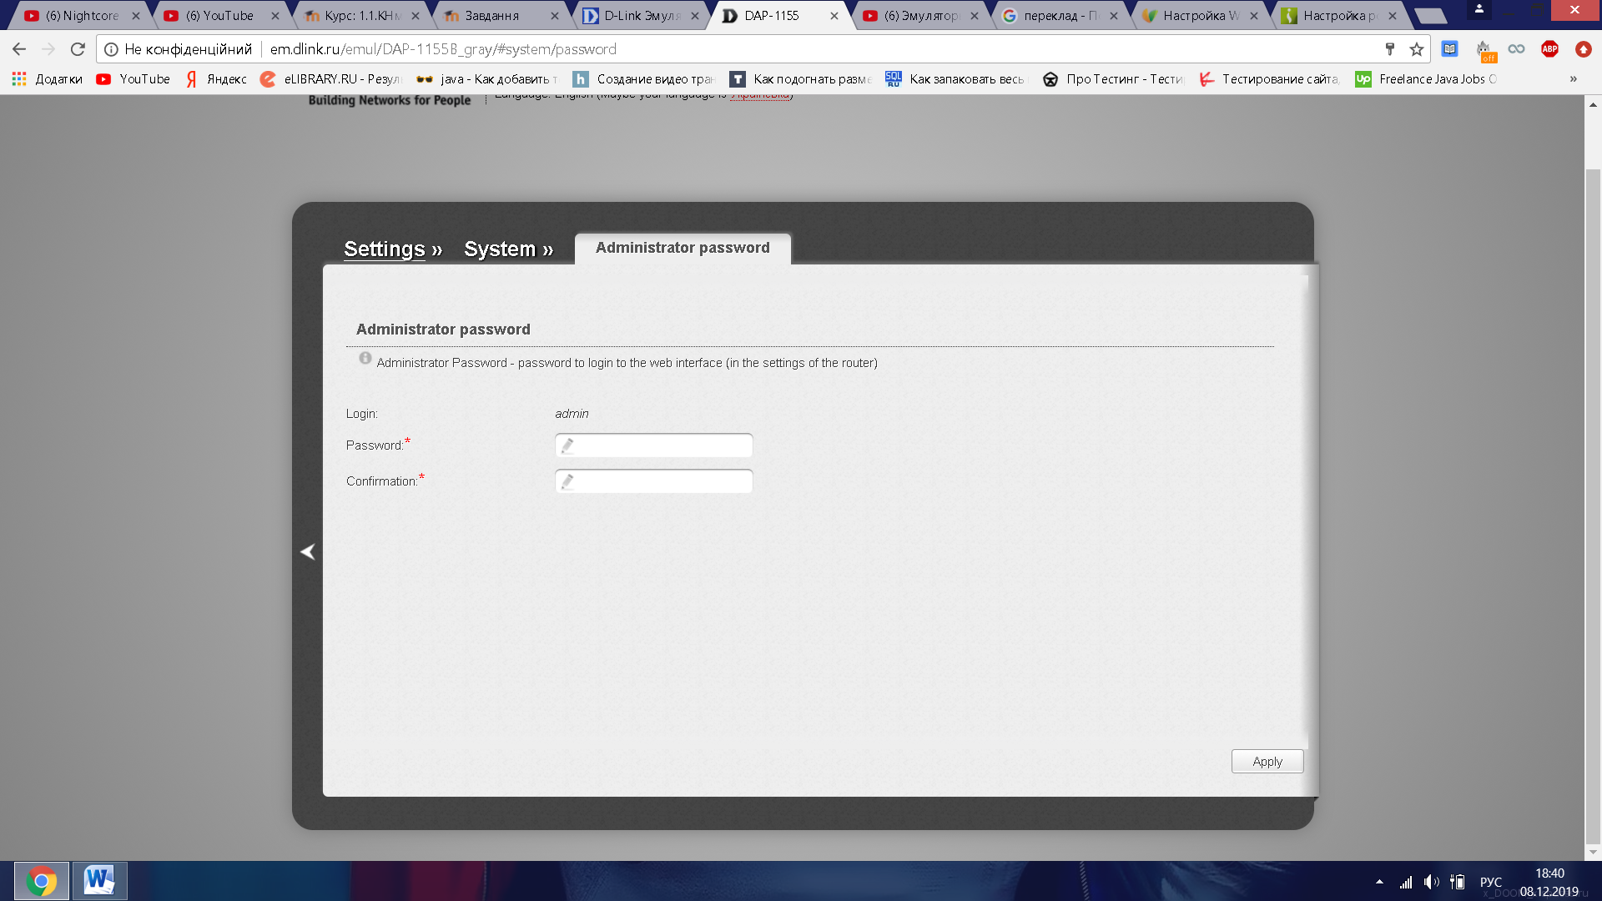

• Назва безпровідної мережі (ідентифікатор набору обслуговування (SSID)) – Група-ПІБ, де

Група – це назва академічної групи, ПІБ – це абревіатура прізвище, ім’я, по-батькові.

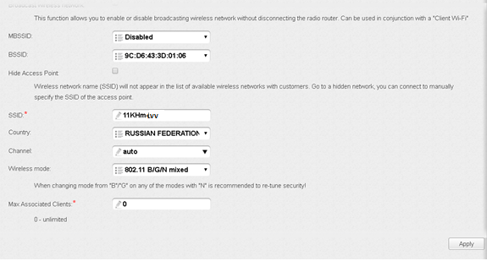

• Налаштувати WAN-порт з наступними параметри (для виконання в навчальних лабораторіях):

• IP-адреса: 192.168.100.9;

• Маска мережі: 255.255.252.0;

• Шлюз: 192.168.100.1;

• DNS: 192.168.100.2.

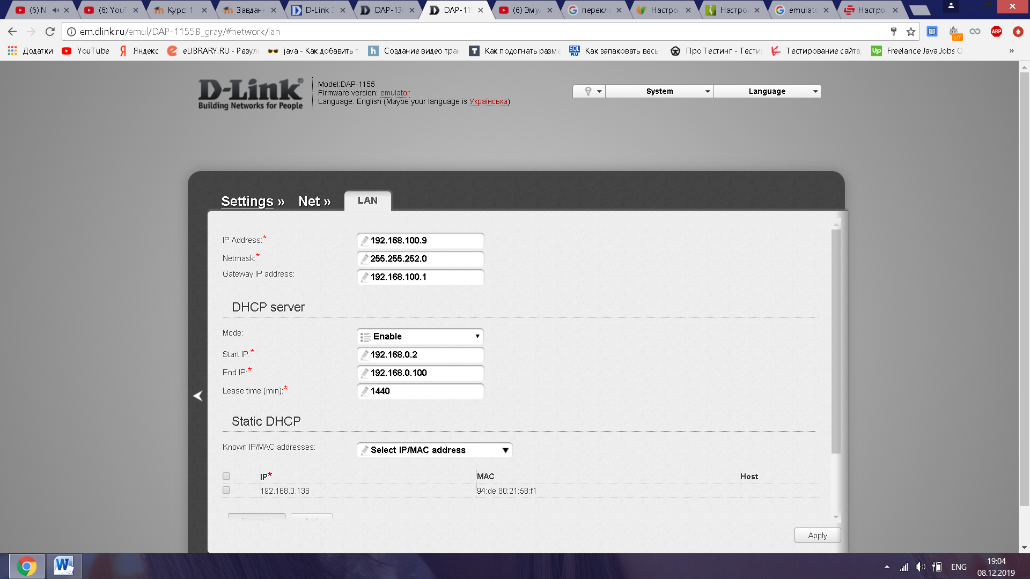• Комп’ютери, які будуть підключені до бездротової мережі даного пристрою (LAN),

повинні отримувати адресу з певного діапазону ІР-адрес (діапазон адрес слід обрати

відповідно до порядкового номеру у журналі, див. Табл..1.).

192.168.1.10 – 192.168.1.20;

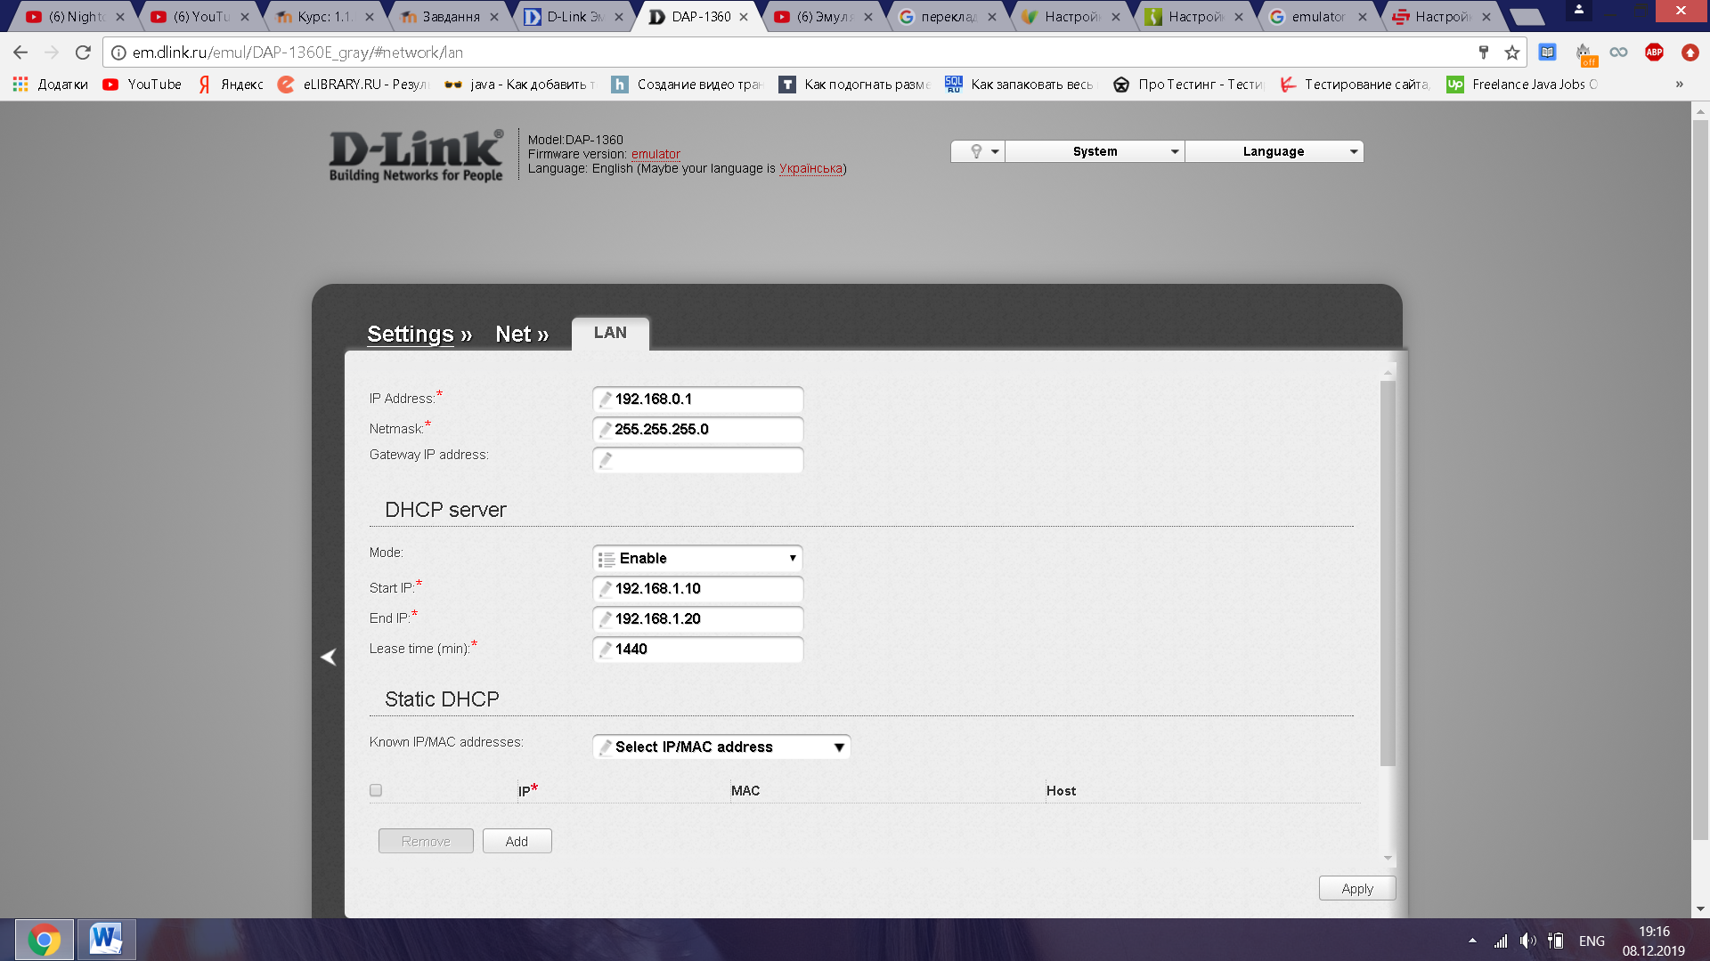

3. Налаштувати (не менше двох правил) та продемонструвати роботу міжмережевого екрану (файрволу).

4. Самостійно з’ясувати призначення додаткових налаштувань даного мережевого пристрою.

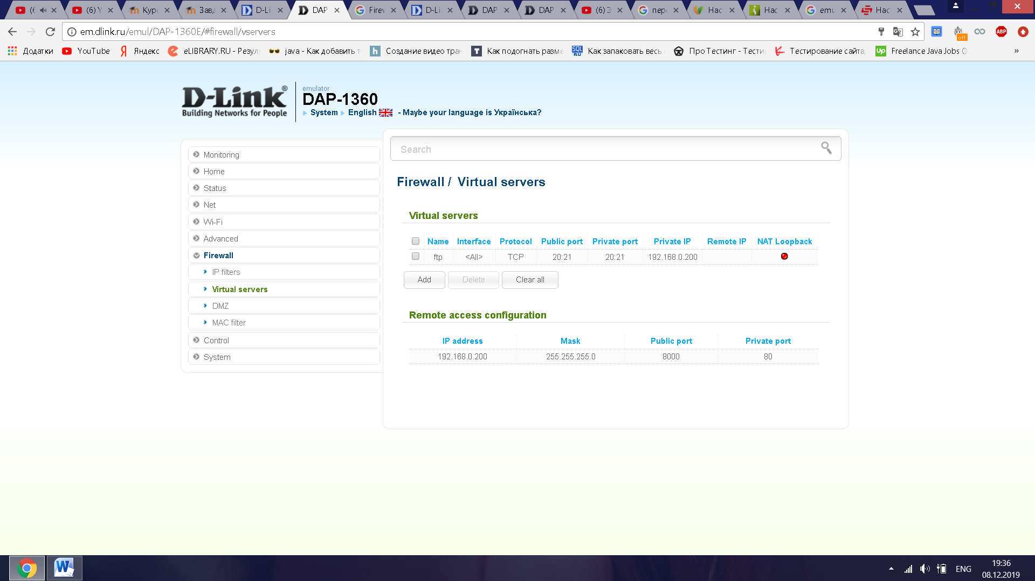

5. Продемонструвати роботу пристрою викладачеві

